Tuff helg för Jessica Bäckman på Lausitzring
Förra helgen 20–22 augusti började helgen starkt då Jessica var med i matchen reda från början på träningarna. Första kvalet var det väldigt tajt om Pole Position mellan Jessica och mästerskapsledande Martin Andersen. I slutändan skilde det endast 42 tusendelar mellan båda förarna och Jessica fick nöja sig med en andra plats. På kval 2 på lördagen var Jessica revanschsugen och tog denna gång hem Pole Position med 1,5 tiondelsmarginal på blött underlag och hade 2 bra startpositioner för båda racen.
﻿ – Helgen har varit minst sagt en bergodalbana, farten har varit väldigt bra men racen blev allt annat än vad jag hade kunnat tänka mig. Nu är det bara att lägga denna helg bakom mig och fokusera på nästa race om drygt 1 månads tid, säger Jessica Bäckman.

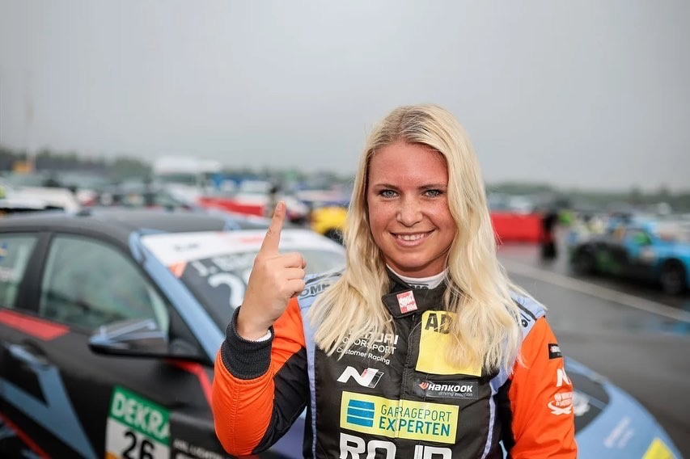
TCR Germany är en av de tuffaste TCR-serierna i världen och har en hög status på förarna som kommer från flera olika länder runt om i Europa. Varje deltävling är uppbyggt på två träningspass på fredag, ett tidskval på lördag vilket avgör startposition i Race 1 på lördag, samt ett tidskval på söndag som avgör startposition i Race 2 på söndag. Poäng tilldelas till topp 8 i tidskvalen samt topp 15 i respektive race. Den föraren med mest poäng efter den sista deltävlingen på Hockenheimring i slutet på oktober kommer att ta hem förartiteln ”ADAC TCR Germany Drivers Title” i ADAC TCR Germany serien. Förra helgen 20–22 augusti kördes fjärde deltävlingen på Lausitzring banan i Tyskland, där Jessica slog till med sin andra Pole Position för säsongen, men som avslutades med två brutna race.
– Helgen har varit minst sagt en bergodalbana, farten har varit väldigt bra men racen blev allt annat än vad jag hade kunnat tänka mig. Nu är det bara att lägga denna helg bakom mig och fokusera på nästa race om drygt 1 månads tid, säger Jessica Bäckman.

Andra Pole-Position för säsongen
Första kvalet på fredagen blev väldigt tajt mellan 1:an och 2:an där bästa varvtiden endast skildes med 42 tusendelars marginal, så var detta den tajtaste kvalet för säsongen. Landslagsföraren fick nöja sig med en andra plats men var då extra motiverad att ta Pole-Position på lördagen. Det blev ett tufft kval med en blöt bana som sedan blev torrare och torrare mot slutet. Jessica valde rätt strategi och hade bra fart under kvalet och tog sedan sin andra Pole Position för säsongen med 1,5 tiondelsmarginal och hade då två bra startpositioner för båda racen.
-Kvalen var väldigt spännande, det är roligt när det är så jämt i täten, då gäller det att alltid sätta de perfekta varven för att ta hem första platsen. Jag är nöjd med farten denna helg och nöjd att jag kammade hem en Pole Position på blött underlag, säger Jessica Bäckman.
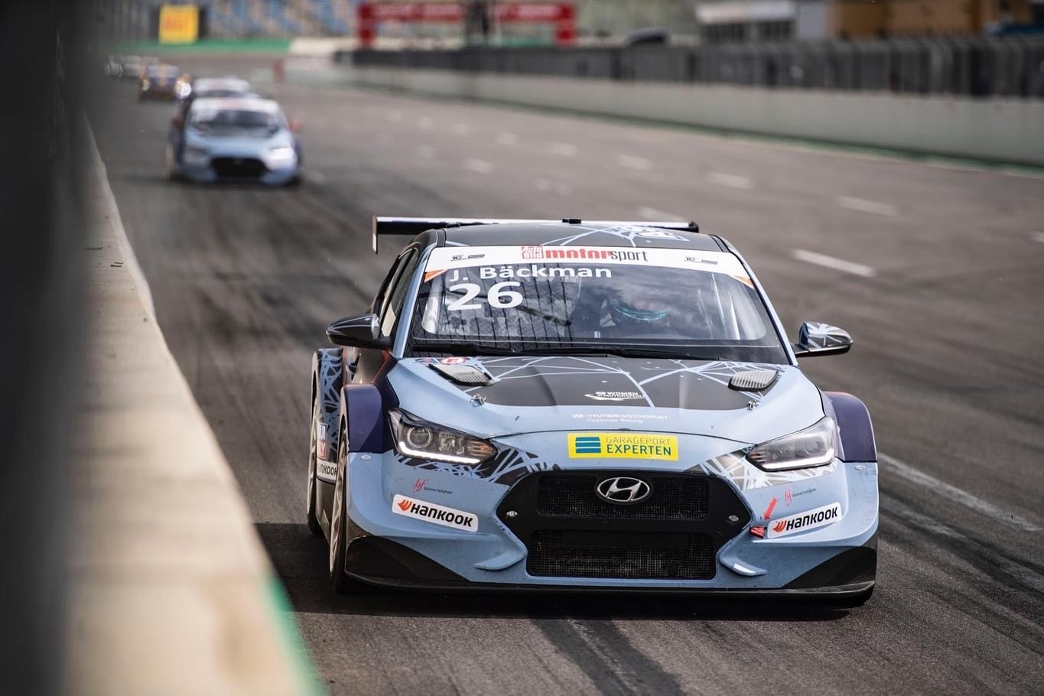
Tuffa race för landslagsföraren på Lausitzring
På lördagens första race startade Jessica från andra rutan på en regnig Lausitzring. Jessica fick alldeles för mycket hjulspinn i starten och tappade ner till 6:e plats. Sedan hade hon många fajter för att ta sig upp i fältet men hade inte riktigt greppet med sig och fick sedan ett tvärsläpp i bilen och fick bryta racet. I Race 2 på söndagen fick Jessica inte heller en superstart och var nere på fjärdeplats men hård fajt hela race om pallplatserna. Till slut körde Jessica upp sig till tredjeplats och hade sedan siktet inställt på andra plats när två varv återstod. När landslagsföraren sedan bromsade in i första kurvan fick hon en hård smäll bakifrån och hamnade vid sidan av banan. Hon kunde sedan försätta racet men fajten om topplaceringarna var helt kört och Jessica fick nöja sig med en besviken 8:e plats. Jessica ligger efter denna helg 71 poäng efter mästerskapsledande Martin Andersen och har nu svårt att ta in dessa poäng om ingenting dramatiskt händer. Trots helgens tuffa resultat ligger Jessica på en andra plats i mästerskapet när två race helger återstår.
-Det var en tuff helg, speciellt när det händer krascher som jag inte kan påverka, tråkigt när jag hade siktet och chansen på mästerskapet. Jag kommer göra allt jag kan för att göra bra resultat resten av säsongen och njuta och ha kul, allt kan hända i motorsport så jag kommer inte ge upp kampen, säger Jessica Bäckman.
Jessicas resultat:
Fri träning 1 (Free Practice 1): 6:e plats
Fri träning 2 (Free Practice 2): 1:a plats
Tidskval 1 (Qualifying 1): 2:a plats
Race 1: DNF
Tidskval 2 (Qualifying 2): 1:a
Race 2: 8:e plats (Krasch på nästsista varvet)
Mästerskapsställning:
ADAC TCR Germany – Totalt (Topp tre)
ADAC TCR Germany 2022 (efter 5 av 7 tävlingshelger)
1: Martin Andersen (DKK), 302 p.
2: Jessica Bäckman (SWE), 231 p.
3: Szymon Ladniak (POL), 214 p.
Klicka för att se hela mästerskapställningen
TV länkar ifall du missade du helgens race:
Race 1: Klicka för att se Race 1
Race 2: Klicka för att se Race 2
Fria rättigheter att använda bilderna.

